YM-1705 螺纹防腐电容压力变送器

产品描述
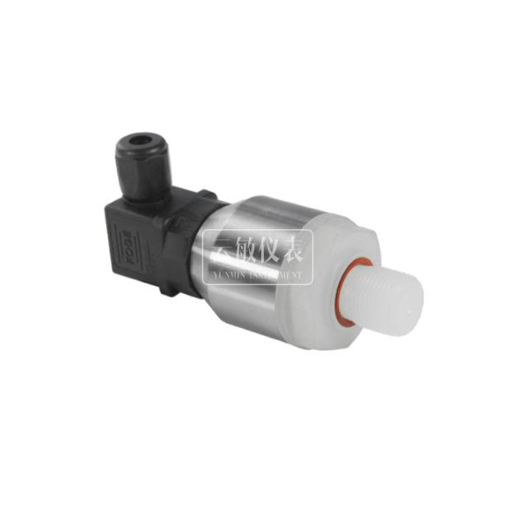
该压力变送器选用陶瓷电容压力传感器，经过高可靠性的放大电路及精密温度补偿，将被测介质的压力转换成标准电信号，高质量的传感器及完善的装配工艺确保了该产品的优异质量和最佳性能。该产品各种参数均可订制，能够最大限度的满足客户的需要，广泛适用于轻工、机械、酿酒等行业使用。

产品特点

· 高性价比、稳定性、灵敏度高
· 不锈钢结构，强度高
· 抗干扰强，长期稳定性好
· 量程范围宽，安装方便
· 适用于有颗粒物或有过载的介质
· 采用激光打标，产品可溯源

产品应用
液压及气动控制系统 食品与医药行业
轻工、机械、冶金 过程检测与控制

技术参数

量程范围: -100Kpa～2Mpa
压力方式: 表压、绝压、密封表压
测量介质: 与304/316不锈钢兼容的各种液体、气体或蒸汽
供电电源: 12V-36VDC 5DC
输出信号: 4～20mA，1～5V等
适应温度: -30～85℃（介质） -20～+85℃（环境） -40～+90℃（储存）
综合精度: ±0.3％FS（典型）
时间漂移: ≤±0.2％FS／年
温度漂移: ≤±0.05％FS／℃
补偿温度: 0～70℃
防护等级: IP65
过载能力: 200％FS
稳定性: ±0.1％FS／年（典型） ±0.2％FS／年（最大）

外形结构（单位: mm）

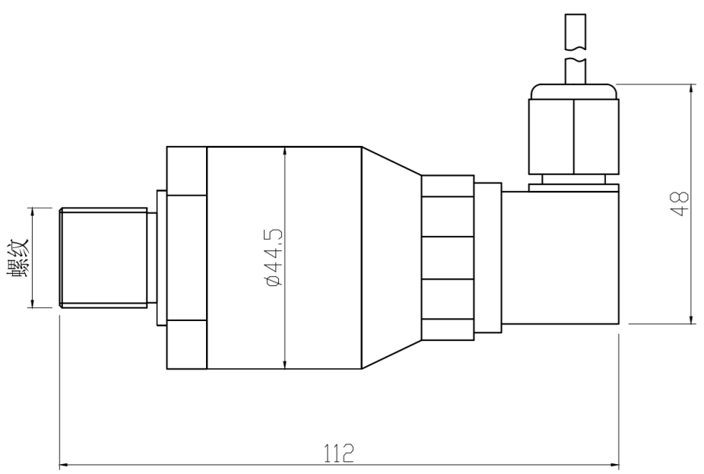

产品选型

产品型号: YM-1705
量程范围: 根据客户需求
传感器: C1 陶瓷电容
供电电源: V1 12-36V
输出信号: S1 4-20mA S3 0-10V
S2 0-5V S4 RS485
SX 用户指定
精度: A1 0.5%
A2 0.3%
A3 0.1%
接线方式: J1 直接引线
J2 用户指定
螺纹类型: L1 G1/2
L2 用户指定
附加功能: F1 灌胶工艺
F2 抗变频器干扰
F3 用户指定

